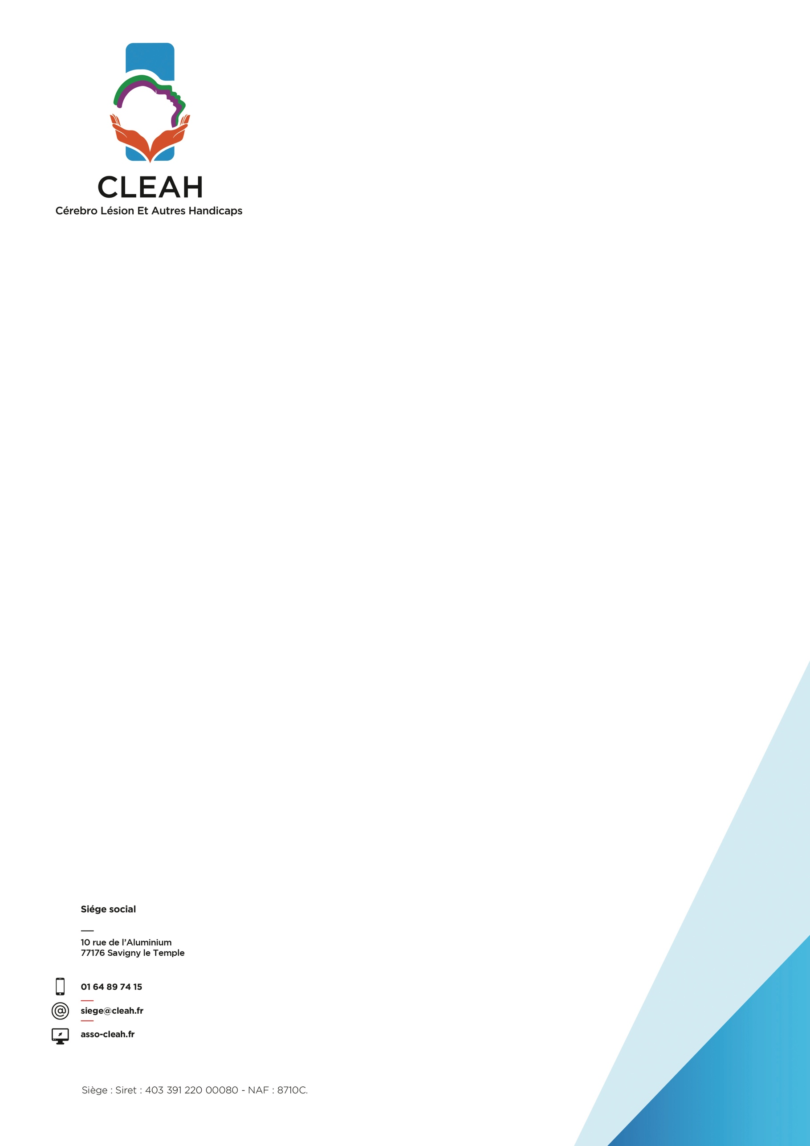
OFFRE D’EMPLOI

Assistant social (F/H)
SAVS/SAMSAH - 1 ETP – CDI
Historique :
L’association CLEAH intervient, depuis 1996, en faveur des personnes cérébrolésées, à travers la réalisation d’accompagnements médico-sociaux spécialisés. Le but de cette association est de favoriser et de promouvoir l’accueil et la réinsertion des personnes traumatisées crâniennes et autres victimes de Lésions Cérébrales Acquises. Les structures de l’association s’inscrivent dans une dynamique de pôle où chaque établissement travaille en étroite collaboration et dans une logique de parcours.
Missions principales :
L’assistante social (F/H) sera sous la direction de l’Adjointe de direction. Il/Elle aura pour principales missions :
- Entretiens réguliers avec le bénéficiaire sur le service ou lors de visites à domicile (VAD), pouvant être effectués en binôme (avec l’éducateur, la psychologue…)
- Accompagnement du bénéficiaire lors des démarches sociales (rendez-vous à la CAF, au Pôle Emploi, avec le représentant légal, sur le lieu professionnel…)
- Réceptionner et traiter les demandes d’admission
- Mettre en place l’ouverture des droits en fonction de la situation
- Assurer le suivi des droits (MDPH, Sécurité sociale, CAF, etc.)
- Travail d’accompagnement afin de permettre aux bénéficiaires d’élaborer une envie d’insertion professionnelle et/ou sociale
- Rechercher les lieux de stages potentiels
- Créer et maintenir le partenariat
- Rendre compte des données statistiques pour le rapport d’activité de l’Association
- Participer aux temps de réunion du service
- Préparer et présenter les synthèses d’accompagnement et les bilans de journée de contact des bénéficiaires

L’assistant social (H/F) devra avoir un sens de l’initiative et de l’autonomie. Il devra être rigoureux et organisé.
La liste des missions n’est pas exhaustive. Elle pourra évoluer en fonction des besoins du service.
Prérequis obligatoires :

- Diplôme d’État d’Assistant Social (DEAS)
- Permis B
- Le salarié doit être à jour des obligations vaccinales

Secteur d’activité : Médico-social
Lieu : SAVS/SAMSAH, à Savigny-Le-Temple (77176) – Horaires de journée du Lundi au Vendredi
Rémunération : De 2 500€ à 3 300€ brut mensuel (selon l’ancienneté et prime SEGUR incluse).

Candidature à envoyer :
Par courrier : À l’attention de Monsieur Cyril POURCHAYRE – Directeur de pôle
Pôle de Savigny-Le-Temple
39-41 Rue du Laiton
77176 Savigny-Le-Temple

OU

Par email : foyers.savigny@cleah.fr

